گزارش آزمایش ششم

دانشگاه صنعتی شریف – بهار 1400
آزمایشگاه طراحی سیستم‌های دیجیتال – دکتر اجلالی
نویسندگان:
سروش جهان‌زاد – 98100389
علی حاتمی تاجیک – 98101385

مقدمه
در مستند پیش رو گزارشی بر روند طراحی انکوباتر ارائه شده است. فایل‌های کد این مدار(گرچه کدها درون این مستند نیز موجودند) به همراه کد تست بنچ آن نیز در کنار گزارش قابل دسترسی اند. سعی شده تا در صورت لزوم توضیحات کافی برای بخش‌های مختلف آورده شود. از صبر و بردباری شما در مطالعه این گزارش سپاسگزاریم.
با احترام
سروش جهان‌زاد، علی حاتمی تاجیک – بهار 1400

ساخت انکوباتر
انکوباتری که قرار است سیستم دیجیتال آن پیاده‌سازی شود از دو بخش کلی تشکیل شده‌است. یک بخش مربوط به کنترل فن و بخشی مربوط به قسمت انرژی (پاور) سیستم‌ است.
سیستم اینطور کار می‌کند که با نرخ ثابتی (کلاک) دما را دریافت کرده، درصورت نیاز ووضعیت (استیت) دو بخش را تغییر داده و خروجی‌های برنامه نیز با توجه به وضعیت دو بخش آپدیت خواهدشد.
ورودی‌های سیستم به شرح زیر خواهد بود:
- T: دمای ورودی گرفته شده از سنسور – 8 بیتی علامت‌دار
- clk: کلاک سیستم
- rstN: سیگنال آسنکرون ریست
خروجی‌ّهای سیستم نیز بدینگونه خواهد بود:
- Cooler: روشن/خاموش کولر – تک‌بیتی
- Heater: روشن/خاموش هیتر – تک‌بیتی
- CRS: تعداد دور کولر (بین صفر تا ۸) – بدون علامت
- OUT: روشن/خاموش فن (در نظر گرفته شده است که برای صرفه جویی در مصرف برق نه تنها سیگنال مربوط به دور فن صفر خواهد بشد بلکه سیگنال خاموش نیز یک خواهد شد تا فن خاموش و در حالت استندبای قرار بگیرد)
در صفحات بعد سه ماژول کنترلر فن، کنترلر هیتر و کولر و کنترل کننده این دو بخش به همراه توضیحات آن آمده است.

Power Control
این ماژول به روش One-Hot کار می‌کند. برای هر حالت که در نمودار دستور کار آزمایش آمده بود یک رجیستر در نظر گرفته شده است. زمانی که در استیت S3 باشیم هیتر روشن است و اگر در استیت S2 باشیم کولر روشن است. پس خروجی این رجیسترها را به خروجی‌های ماژول متصل می‌کنیم.
با استفاده از یک بلاک always در هنگام کلاک یا زدن سیگنال ریست وارد این بلاک خواهیم شد. اگر ریست فعال شده بود مدار را به حالت اولیه خودش می‌بریم. در غیر این صورت، با استفاده از حالت بندی کردن روی حالت فعلی و ورودی دما (همانند تعویض شدن استیت‌ها در نمودار) حالت‌های بعدی را مشخص می‌کنیم.
module power_control (
T,
Heater,
Cooler,
clk,
rstN
);
input signed [7:0] T;
input clk, rstN;
output Heater, Cooler;

reg S1, S2, S3; // one-hot state indicators

assign Heater = S3;
assign Cooler = S2;

always @(posedge clk or negedge rstN) begin
if (~rstN) begin
S1 <= 1;
S2 <= 0;
S3 <= 0;
end
else begin
if (S1) begin
if (T < 15) begin
S1 <= 0;
S3 <= 1;
end
if (T > 35) begin
S1 <= 0;
S2 <= 1;
end
end
else if (S2) begin
if (T < 25) begin
S2 <= 0;
S1 <= 1;
end
end
else if (S3) begin
if (T > 30) begin
S3 <= 0;
S1 <= 1;
end
end
end
end
endmodule

Fan Control
این ماژول نیز مانند ماژول قبلی به صورت One-Hot عمل می‌کند. برای این ماژول علاوه بر خروجی دور فن که یک عدد چهاربیتی بدون علامت است، یک خروجی یک بیتی برای روشن یا خاموش بودن فن نیز ارائه می‌شود تا بتوان فن را در حالت استندبای قرار داد.
این ماژول توسط دو بلاک always پیاده‌سازی شده است. یکی sequential و دیگری combinational. در بلاک ترکیبی با استفاده از استیت فعلی مدار مقدار دور فن تعیین می‌شود. در بلا ک ترتیبی که با استفاده از لبه کلاک و لبه سیگنال روشن بودن کولر (برای روشن شدن فن بلافاصله پس از روشن شدن کولر و بدون وقفه) فعال می‌شود، با حالت بندی روی وضعیت فعلی و دمایی که از سنسور دریافت می‌شود وضعیت‌ها ممکن است تغییر کنند.
module fan_control (
T,
Cooler,
CRS,
OUT,
clk
);
input signed [7:0] T;
input Cooler, clk;
output reg [3:0] CRS;
output reg OUT;

reg S1, S2, S3; // one-hot state indicators

always @(*) begin
if (S1) begin
CRS = 4;
end
else if (S2) begin
CRS = 6;
end
else if (S3) begin
CRS = 8;
end
else if (OUT) begin
CRS = 0;
end
end

always @(posedge clk or negedge Cooler or posedge Cooler) begin
if (~Cooler) begin
S1 <= 0;
S2 <= 0;
S3 <= 0;
OUT <= 1;
end
else begin
if (S1) begin
if (T < 25) begin
S1 <= 0;
OUT <= 1;
end
if (T > 40) begin
S1 <= 0;
S2 <= 1;
end
end

else if (S2) begin
if (T < 35) begin
S2 <= 0;
S1 <= 1;
end
if (T > 45) begin
S2 <= 0;
S3 <= 1;
end
end
else if (S3) begin
if (T < 40) begin
S3 <= 0;
S2 <= 1;
end
end
else if (OUT) begin
if (T > 35) begin
OUT <= 0;
S1 <= 1;
end
end
end
end
endmodule

Digital Control
ای ماژول صرفاً ورودی‌ها را گرفته و به دو ماژولی که پیشتر معرفی شد می‌دهد و خروجی‌ آن‌ها را نیز به خروجی سیستم متصل می‌کند.
module digital_control (
T,
Heater,
Cooler,
CRS,
OUT,
clk,
rstN
);
input [7:0] T;
input clk, rstN;
output Heater, Cooler, OUT;
output [3:0] CRS;

power_control pcu(.T(T), .Heater(Heater), .Cooler(Cooler), .clk(clk), .rstN(rstN));

fan_control fcu(.T(T), .Cooler(Cooler), .CRS(CRS), .OUT(OUT), .clk(clk));

endmodule

تست مدار
برای تست مدار دما از 10- بالا برده به 60 درجه رسانده و سپس از آنرا از 60 درجه به 10- درجه می‌رسانیم تا کارایی مدار را در تمام حالت‌های مدار تست کرده باشیم. نتایج تست مدار پایین‌تر آمده است (ابتدا نسخه تقطیع شده که تنها در زمان تغییر سیگنال‌ها تصاویر در کنار هم چیده شده است آمده است سپس در انتها نتیجه شبیه‌ساز از 10- تا 10- ).

کد تست
module digital_control_rand_tb ();
reg clk, rstN;
reg [7:0] T;
wire Heater, Cooler, OUT;
wire [3:0] CRS;

digital_control dcu(.Heater(Heater), .Cooler(Cooler), .T(T), .clk(clk), .rstN(rstN), .OUT(OUT), .CRS(CRS));

initial begin
clk <= 0;
forever #10 clk <= ~clk;
end

integer i = -10;
initial begin
T = -10;
rstN <= 0;
#20 rstN <= 1;
for (i = -10; i <= 60; i = i + 1) begin
T = i;
#20;
end
for (i = 59; i >= -10; i = i - 1) begin
T = i;
#20;
end
$finish;
end
endmodule

نتایج تست

نتیجه تقطیع شده
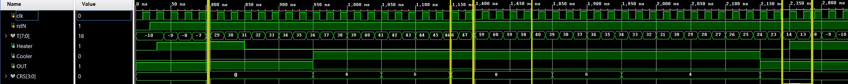شکل ۱: نتیجه تقطیع شده

در ادامه نیز نتایج کامل که مربوطه به شبیه‌سازی است آمده است.

نتایج کامل
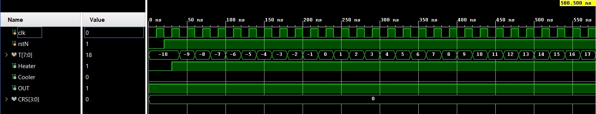
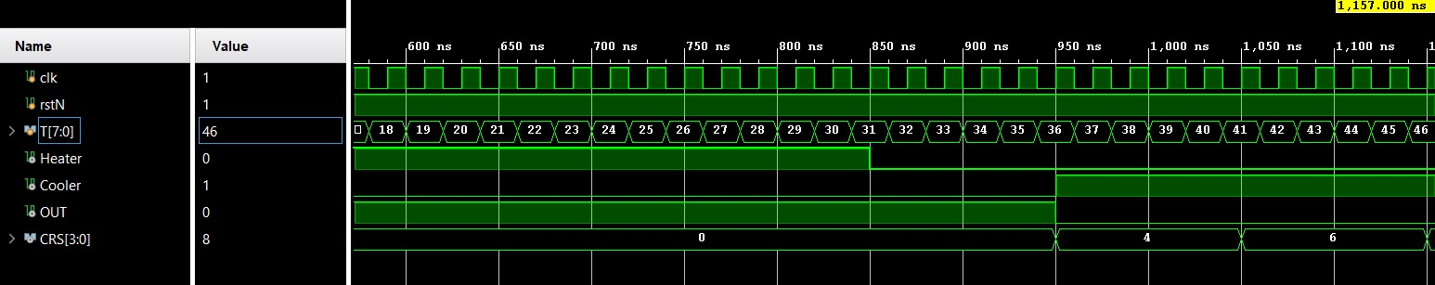
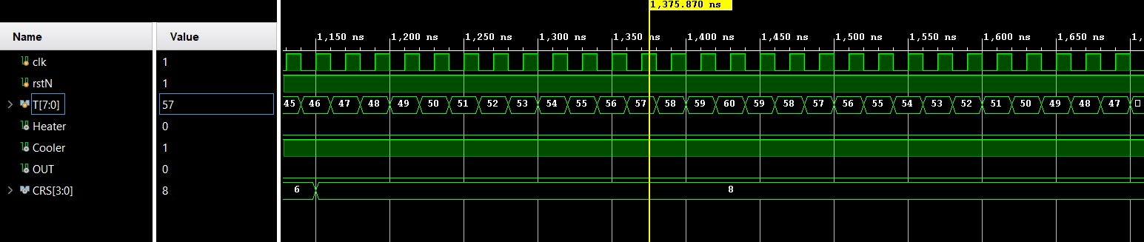
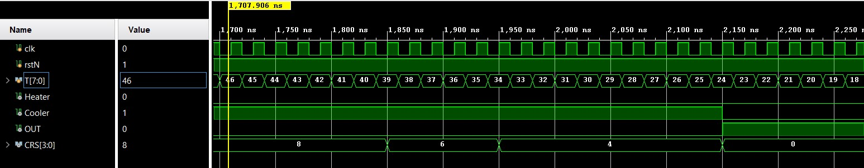
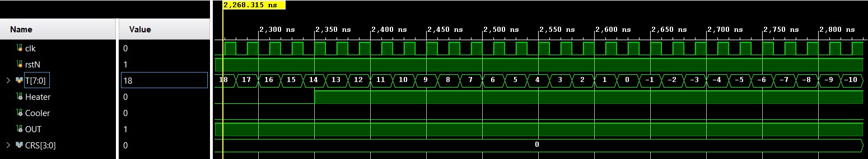

نتیایج سنتز
